ГОСУДАРСТВЕННОЕ ОБРАЗОВАТЕЛЬНОЕ УЧРЕЖДЕНИЕ ВЫСШЕГО ПРОФЕССИОНАЛЬНОГО ОБРАЗОВАНИЯ  
«ДОНЕЦКИЙ НАЦИОНАЛЬНЫЙ ТЕХНИЧЕСКИЙ УНИВЕРСИТЕТ»

Кафедра АСУ

Отчет

о лабораторной работе №4

по дисциплине «Интеллектуальный анализ данных»

на тему: «Нейронные сети для прогнозирования временных рядов»

Выполнил:

студент группы ИСТ-19а

Деркач К. И.

Проверили:

Васяева Т. А.

Шуватова Е. А.

Донецк – 2022

**Цель работы:** изучение возможности нейронных сетей применительно к прогнозированию временных рядов; разработка архитектуры и обучение нейронной сети для прогнозирования временного ряда.

**Порядок выполнения работы**

1. Изучить предметную область. Выбрать данные для анализа <https://www.finam.ru/quotes>
2. Разработать рекуррентную нейросеть для прогнозирования котировок (цена открытия и / или закрытия), для четных вариантов - обязателен минимум один слой GRU, для не четных - обязателен слой LSTM. Номер варианта совпадает с номером в журнале.

Предусмотреть:

* нормирование / денормирование данных;
* обязательное сохранение / считывание обученной НС;
* отдельный этап тестирования для указанного интервала в будущем;
* вывод и расчет ошибки на обучающих, тестовых (валидационных) данных;
* вывод результатов в файл (дата, спрогнозированное значение, реальное значение (если такое имеется для текущего прогноза), ошибка);
* вывод результатов на графиках (отдельно обучающая выборка, отдельно тестовая и обе на одном графике).

1. Провести эксперименты для разного значения глубины (например, от 200 до 4000 баров) показать результаты экспериментов, сделать выводы

**Листинг**

import tensorflow as tf

import numpy as np

import pandas as pd

import matplotlib.pyplot as plt

from sklearn.preprocessing import MinMaxScaler

import math

from tensorflow.keras.metrics import mean_absolute_error, mean_squared_error

from tensorflow.keras.models import Sequential

from tensorflow.keras.layers import GRU, Dense

df = pd.read_csv('gold.csv')

df['<DATE>'] = pd.to_datetime(df['<DATE>'], format='%d/%m/%y')

df.set_index('<DATE>', inplace=True)

df

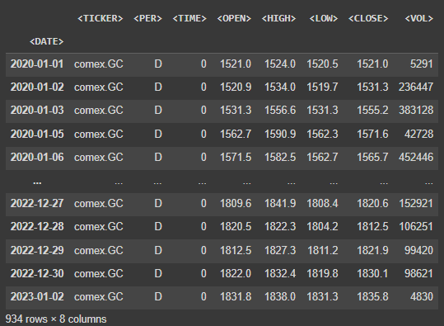

plt.figure(figsize=(9,5))

plt.plot(df['<CLOSE>'])

plt.xlabel('Дата')

plt.ylabel('Цена закрытия')

plt.show()

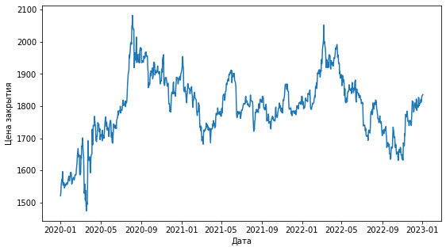

days = 60

dff = df.filter(['<CLOSE>'])

data = dff.values

scaler = MinMaxScaler(feature_range=(0,1))

scaled_data = scaler.fit_transform(data)

train_size = math.ceil(.8 * len(data))

train = scaled_data[:train_size, :]

test = scaled_data[train_size-days:, :]

print(scaled_data.shape,train.shape,test.shape)

(934, 1) (748, 1) (246, 1)

x_train = []

y_train = []

for i in range(days, len(train)):

x_train.append(train[i-days:i,0])

y_train.append(train[i, 0])

x_test = []

y_test = []

for i in range(days, len(test)):

x_test.append(test[i-days:i,0])

y_test.append(test[i, 0])

x_train, y_train = np.array(x_train), np.array(y_train)

x_test, y_test = np.array(x_test), np.array(y_test)

x_train = np.reshape(x_train, (x_train.shape[0], x_train.shape[1], 1))

x_test = np.reshape(x_test, (x_test.shape[0], x_test.shape[1], 1))

model = Sequential()

model.add(GRU(units=50, return_sequences=True, input_shape= (x_train.shape[1],1)))

model.add(GRU(units=25))

model.add(Dense(1))

model.compile(optimizer='adam', loss='mean_absolute_error')

model.fit(x_train, y_train, batch_size=10, epochs=10)

pred = model.predict(x_test)

pred = scaler.inverse_transform(pred)

val = dff[-pred.size:]

val['pred'] = pred

plt.figure(figsize=(12,6))

plt.xlabel('Дата',fontsize=20)

plt.ylabel('Цена закрытия')

plt.plot(val['pred'][:50],'-o', label='предсказания')

plt.plot(dff['<CLOSE>'][-pred.size-15:-pred.size+50],'-o', label='факт')

plt.legend()

plt.show()

model.save('model')

model.summary()

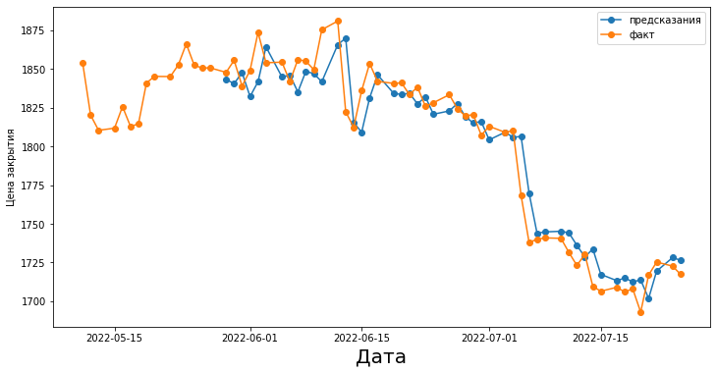

print(val.tail(3))

print('Среднее значение ошибки:', mean_absolute_error(val['<CLOSE>'], val['pred']).numpy())